Домашнее задание по сольфеджио для 2 класса от 06.10.2022
Группы «Б» и «В» (занятия по четвергам)
- Петь гамму Си-бемоль мажор, трезвучие и опевания.
- Петь мелодию диктанта, записанного в классе:

Обратите внимание на указание темпа и характера: живо и весело. Постарайтесь добиться пения в быстром темпе, с активным и задорным характером.

- Запишите нотами данные ступени в указанной тональности:
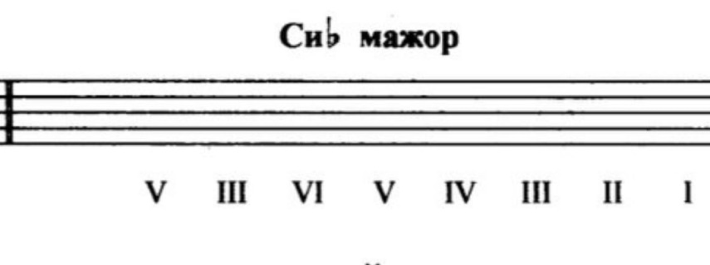
- Самостоятельно придумайте последовательность ступеней, отметьте их под нотным станом и запишите их нотами:
